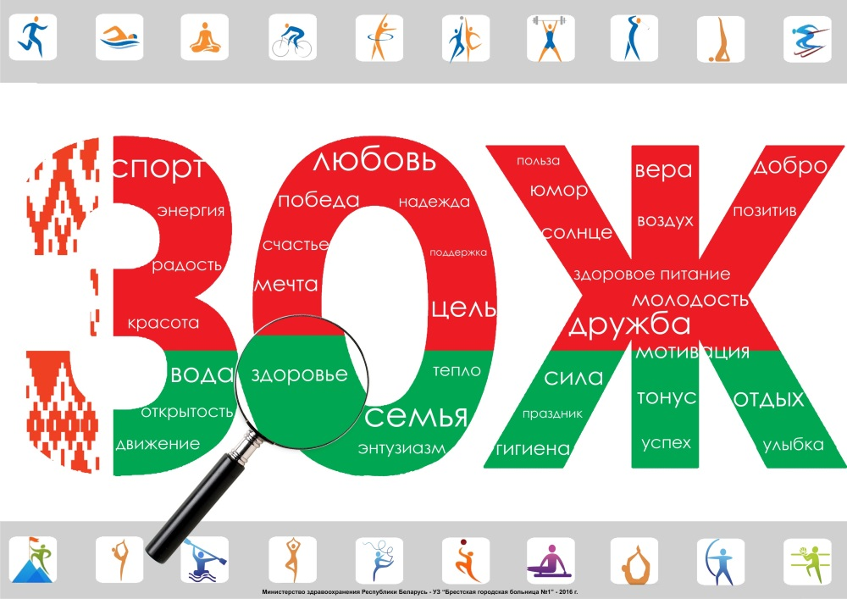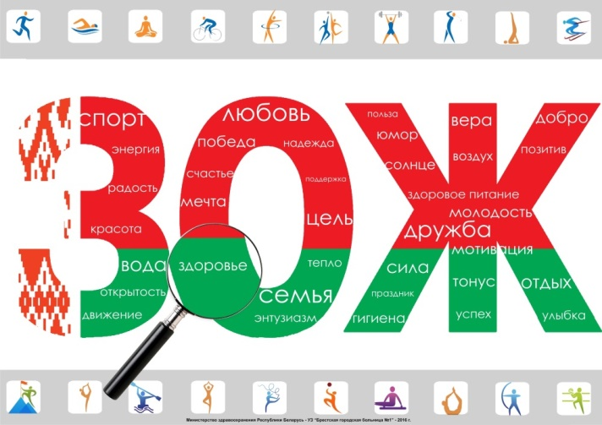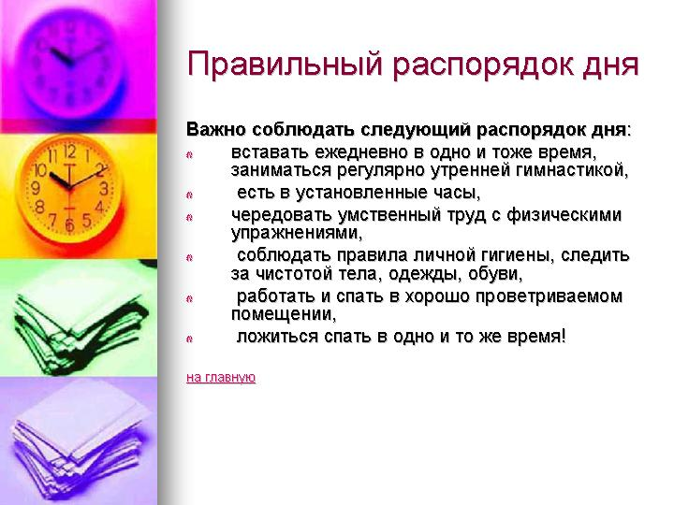

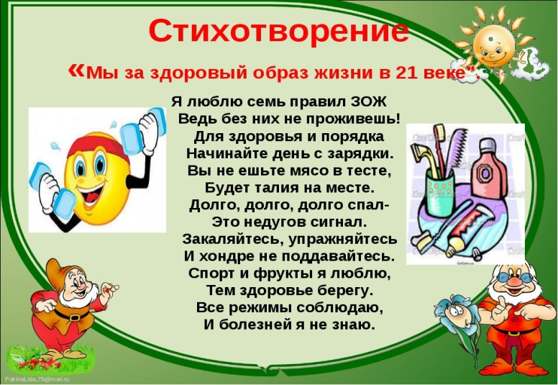

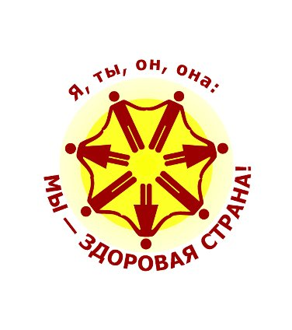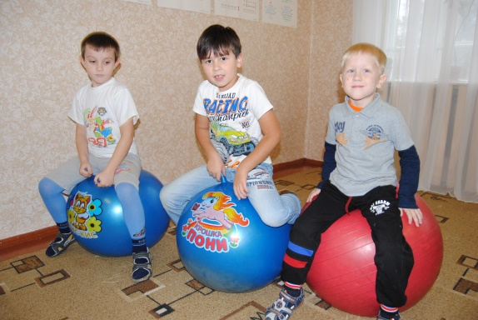



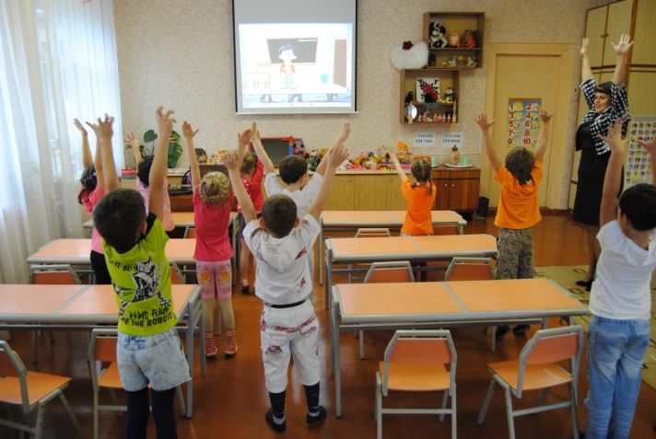

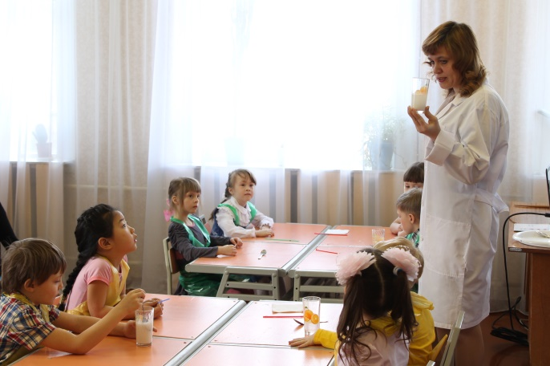**Ты здоровье береги,  
Сам себе ты помоги!**

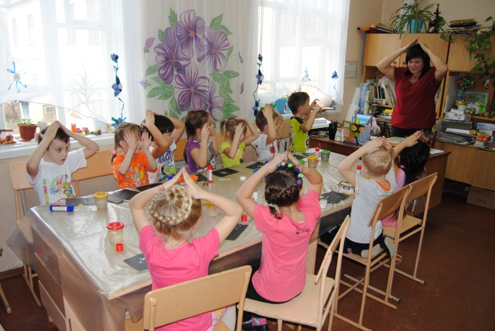



**МБУ ДО «ЦДОД «ЮНИТЭР» РМР**

***Стиль жизни - здоровье!***

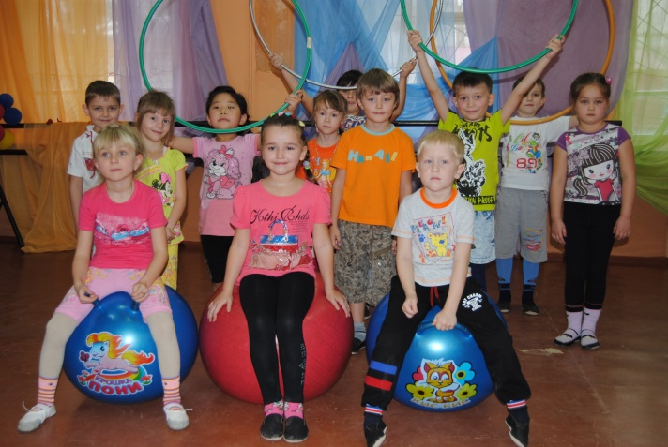

**Здоровье – это вершина, которую каждый должен покорить сам!**

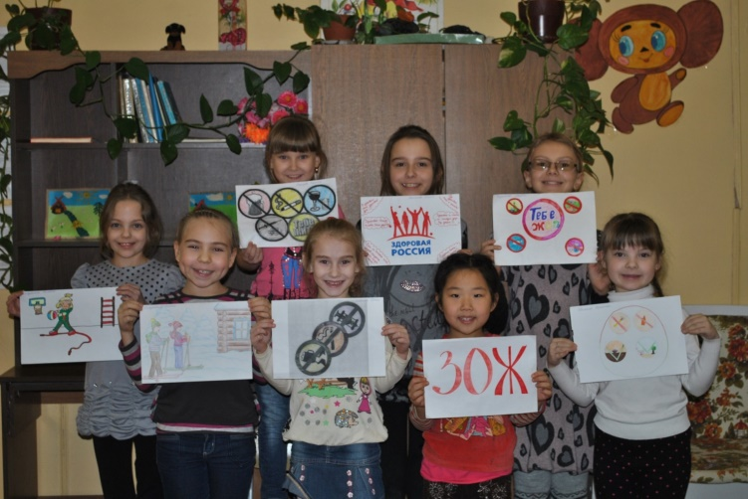

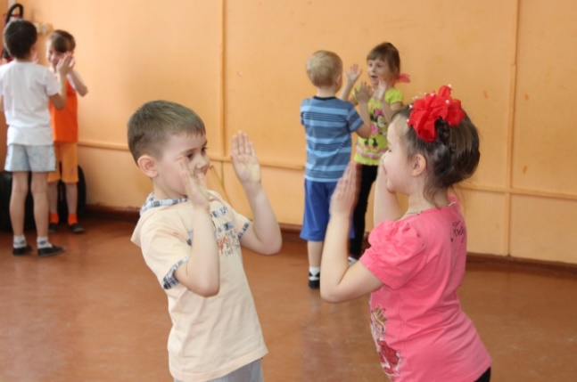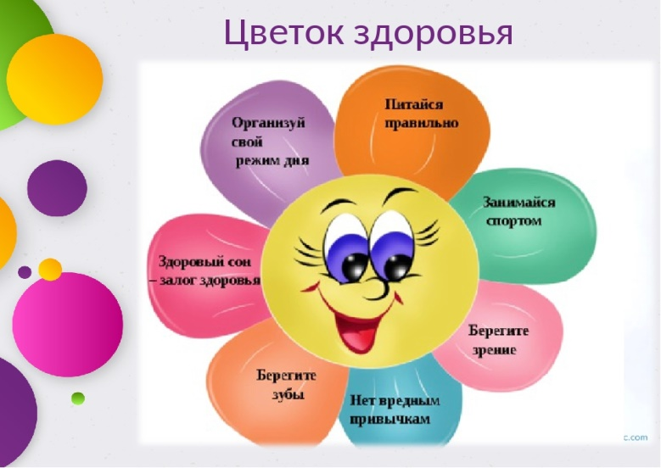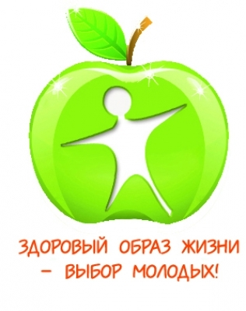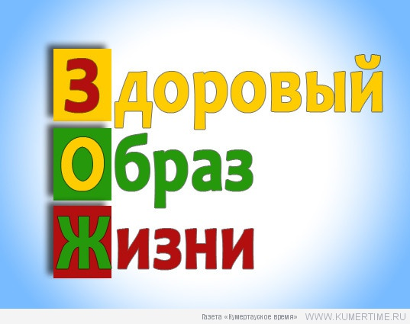

**Семь ступеней**

**ЗДОРОВЬЯ**

**1.Хорошее**

**настроение**

**2.Занятие**

**физкультурой**

**3.Правильное**

**питание**

**4.Соблюдение**

**режима дня**

**5.Правила**

**личной гигиены**

**6.Глубокий и**

**длительный сон**

**7.Отсутствие вредных привычек**

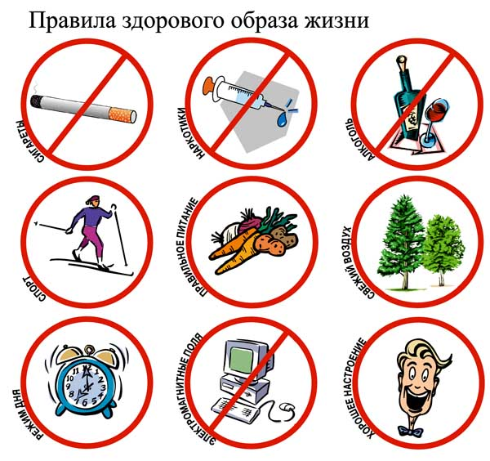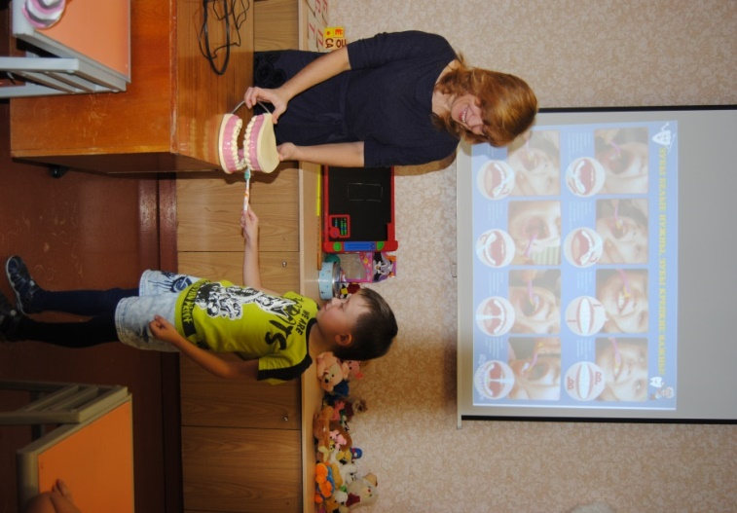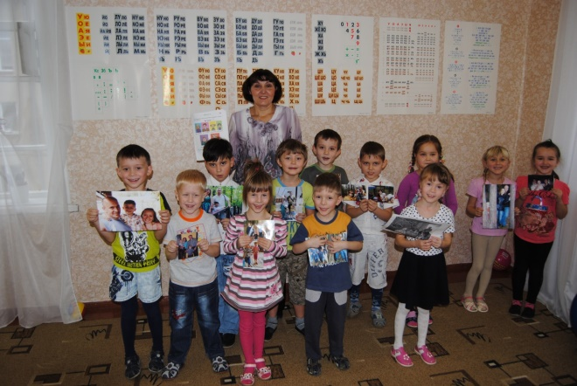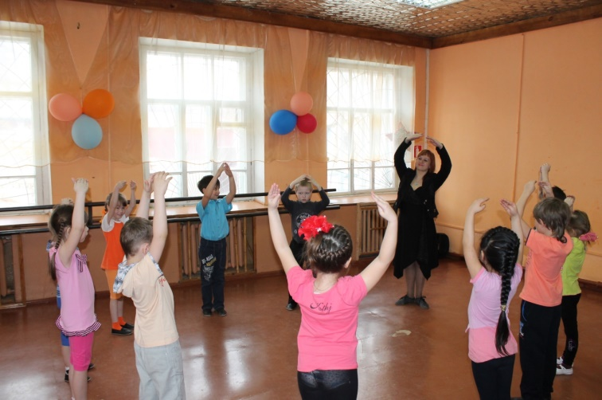**Здоровый образ жизни – образ жизни отдельного человека с целью профилактики болезней и укрепления здоровья. ЗОЖ - это концепция жизнедеятельности человека, направленная на улучшение и сохранение здоровья с помощью соответствующего питания, физической подготовки, морального настроя и отказа от вредных привычек. Это то, что позволяет нам, дожить до глубокой старости и, при этом, сохранить активность и крепкое здоровье.**

